COĞRAFYA DERSİ 9. SINIF 1. DÖNEM 2. YAZILI SORULARI (2) (CEVAP ANAHTARLI)

… – … EĞİTİM VE ÖĞRETİM YILI ………..……………..… OKULU 9/… SINIFI
COĞRAFYA DERSİ 1. DÖNEM 2. YAZILISI

Tarih: …/…/……
ADI SOYADI:………………………… NU:………….. PUAN:………

1.
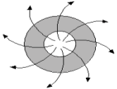

Yukarıdaki şeklin yanına adını tam olarak yazınız.

2.
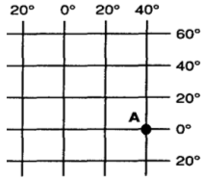
Yukarıdaki şekilde gösterilen A noktasının enlem ve boylam değerlerini tam olarak yazınız?

3. Basıncın dağılımı üzerinde etkili olan sıcaklık ve yükseltiyi kısaca açıklayınız?

Sıcaklık:

Yükselti:

4.
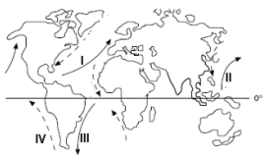
Yukarıdaki şekilde gösterilen akıntıların İsimlerini yazınız.

I :

II :

III:

IV:

5. 1200 metre yüksekliğinde yer alan A kentinde bulunan dağcılar sıcaklığın 40 C olduğunu tespit etmişlerdir. Bu dağcılar (bilgi yelpazesi.net) 400 metre yüksekliğindeki kentte geldiklerinde ortamın sıcaklığını bir kez daha ölçmüşlerdir.
B kentinde sıcaklık kaç derece olarak ölçülmüştür?

6. Dünya üzerinde yer alan sürekli basınç merkezlerini şekil çizerek gösteriniz.

7.
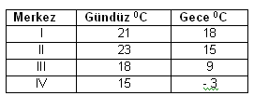
Yukarıdaki tabloda verilen merkezlerin hangisinde

a) Nem oranı fazladır:

b) Nem oranı azdır:

8.

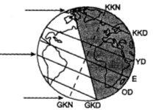
Dünya şekilde gösterilen konumda iken kuzey ve güney yarımkürede oluşan olaylardan beş tanesini yazınız.

a)

b)

c)

d)

e)

9. Dünyanın güneş çevresinde dönmesi ve eksen eğikliğine bağlı olarak meydana gelen olaylardan beş tanesinin adını yazınız?

a)

b)

c)

d)

e)

10. Aşağıdaki ifadelerin doğru veya yanlışlığını yanlarındaki kutucuklara işaretleyiniz. (10 puan)
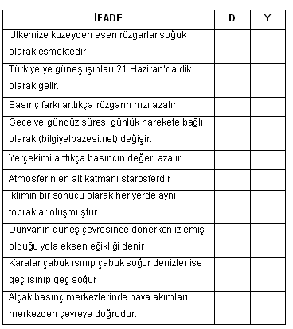
NOT: Her sorunun değeri 10 puan olmak üzere toplam 100 puandır.

SÜRE: 40 dakikadır. ( Bir ders saati )

BAŞARILAR DİLERİM...

CEVAP ANAHTARI

1. Kuzey Yarımküre Yüksek Basınç (KY / YB )

2. A Noktası 400 Doğu meridyeni ve O0 ekvator üzerinde yer almaktadır.

3. Sıcaklık- Basınç: Sıcaklık ortalaması değiştikçe basıncın değeri değişmektedir. Sıcaklık arttıkça basınç azalır. Sıcaklık düştükçe basınç artar. Sıcaklığa göre oluşan basınçlara ise termik basınç adı verilir.
Yükselti – Basınç: Atmosferi oluşturan gazlar ağırlıklarına göre sıralanmıştır. Bu durumun bir sonucu olarak ağır gazlar yere yakın yerlerde bulunmaktadır. Yüksekliğin az olduğu yerlerde YB, yüksekliğin fazla olduğu yerlerde ise AB oluşur. Kısaca yükseklere doğru çıkıldıkça basıncın değeri azalır.

4.
I: Gulf Stream II: Kuru şiyo
III: Brezilya IV: Peru

5.
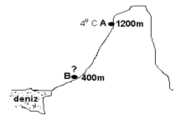
1200 – 400 = 800 ( aradaki yükselti farkı )

800 / 200: 40 C ( aradaki sıcaklık farkı )

* yükseklik azaldıkça yani deniz seviyesine yaklaştıkça sıcaklık artar.

4 + 4 = 80 C (bilgi yelpazesi.net) ( B kentindeki sıcaklık )

6.
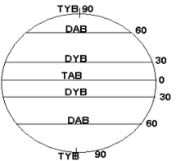

7.
a) Nem oranı fazladır: I
b) Nem oranı azdır: IV
Nem oranı arttıkça sıcaklık farkı azalır.

8. Tarih 21 Aralık’ dır. Bu dönemde meydana gelen olaylar şunlardır.
a) Güneş ışınları Oğlak dönencesine dik gelir
b) Kuzey yarımkürede kış mevsimi yaşanır
c) Güney yarımkürede gündüzler uzun geceler kısadır
d) Güney yarımkürede gölge boyları kısadır
e) kuzey yarımkürede gölge boyları uzundur

9.
a) İki yarımkürede farklı mevsim yaşanır
b) Gece ve gündüz süreleri değişir
c) Güneş ışınlarının geliş açısı değişir
d) Muson rüzgarları oluşur
e) Yıllık sıcaklık farkı oluşur

10.
